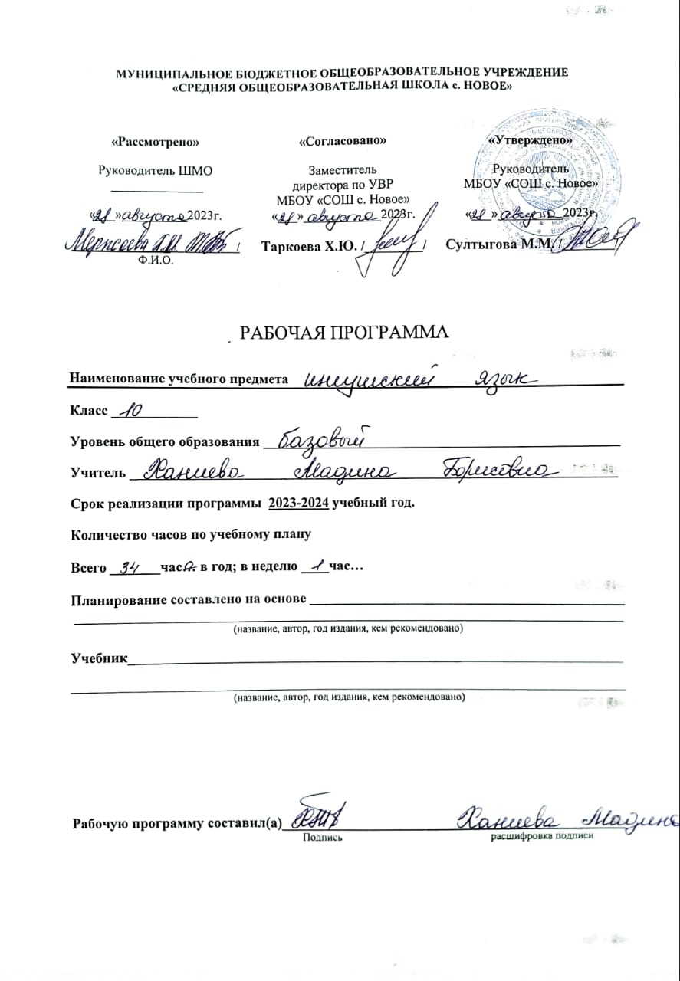
Календарно-тематически план

Г1алг1ай метта грамматика 10-г1а класс

п\№ | Урокий темаш | Сахьат | Таьрахь
 |  |  | План. | Факт.
I. | 9 кл. 1омадаьр кердадаккхар .
1. | Ц1ердош, белгалдош . | 1
2. | Ц1ерметтдош,таьрахьдош,куцдош. | 1
3. | Хандеша а цун формай а синт. г1улакх. | 1
4. | Цхьанкхийттача дешашта юкъера бувзам. Цхьалхане предложени | 1
5. | Сочинени . | 1
6. | Цхьан оттама предложеней тайпаш . | 1
7. | Къаьстача маьженаша чоалхане ерзаяь предложенеш . Ма дарра къамаьл,эрга къамаьл | 1
8. | Грам - ка бокъонах предл. маьженех ца дувзалуш дола дешаш . | 1
9. | Тахкара диктант. | 1
II. | Чоалханеча предложене синтаксис.
10. | Чоалханеча предл-ех бола юкъара кхетам. | 1
11. | Чоалханеча предложеней керттера тайпаш | 1
III . | Чоалхане-цхьанкхийтта предложенеш.
12. | Чоалхане-цхьанкхийттача предл. юкъера бола кхетам :хоттаргаш.,сецара хьаракаш | 1
13. | Чоалхане-цхьанкхийттача предложенешта тохкам бар. | 1
14. | Изложени. | 1
IV. | Чоалхане-карара предложенеш.
15. | Чоалхане-карара предл-еш. | 1
16. | Кертереи т1атохеи предложенеш.Т1атохача предл. кертерча предл. грам - ки бувзам. | 1
17. | Т1атохача предложене моттиг. | 1
18. | Карарчун т1атоха предложенеш. | 1
19. | Сочинени. | 1
20. | Кхоачама,къоастама,лоаттама т1атоха предложенеш. | 1
21. | Бахьана,хулачун т1атоха предложенешеш. | 1
22. | Изложени. | 1
23. | Дагалоацама ,бехкама,духьалара т1атоха предложенеш | 1
24. | Хана,боарама,дара-куца т1атоха предложенеш. | 1
25. | Тахкара диктант. | 1
V. | Массехк т1атоха предложенеш шийца йола чоалха-не-карара предложенеш.
26. | Массехк т1атоха предложенеш шийца йола чоалхане-карара предложенеш. | 1
27. | Цхьанкхийттеи карареи предложенеш юкъе йола ЧП. | 1
28. | 1омадаьр ч1оаг1дар. | 1
29. | Тахкара диктант. | 1
VI | Хоттаргаш доаца чоалхане предложенеш.
30. | Хоттаргаш доаца чоалхане предложенеш. | 1
31. | Изложени. | 1
VII. | Меттах лаьца юкъара хоамаш. | 1
32. | Метта 1илман доакъош а цар ма1анаш а. | 1
33. | Литературни метта стилаш,говзаме литературни мотт . Къамаьла культура а метта говзаме башхалонаш а  Литературни наьна мотт дег1аахар | 1
34. | Сочинени. | 1
VIII. | 1омадаьр кердадаккхар.

